Отчёт по лабораторной работе 7
Расширенные настройки межсетевого экрана
Авдадаев Джамал Геланиевич
Содержание

1 Введение

1.1 Цель работы
Получить навыки настройки межсетевого экрана в Linux в части переадресации портов и настройки Masquerading.

2 Процесс работы

2.1 Создание пользовательской службы firewalld

2.1.1 Копирование и подготовка файла службы
На сервере был создан файл пользовательской службы на основе стандартного описания SSH.
После копирования и перехода в каталог /etc/firewalld/services/ было просмотрено содержимое файла ssh-custom.xml.
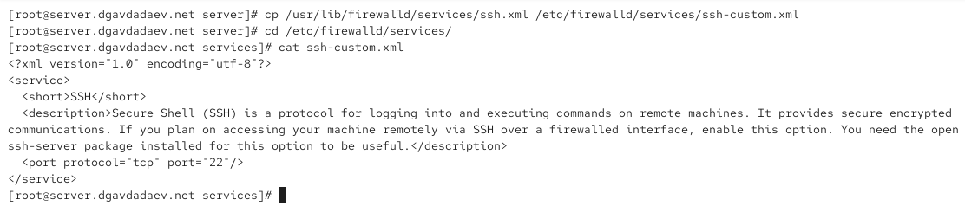
Рис. 1: Просмотр оригинального файла ssh-custom.xml
Структура файла представляет собой XML-документ:
- Заголовок XML включает версию и кодировку.
- Корневой элемент <service> объединяет параметры одной службы.
- Элемент <short> содержит краткое имя сервиса.
- Элемент <description> описывает назначение службы.
- В блоке <port> указан протокол и номер порта, который следует открыть.

2.1.2 Модификация службы
Файл описания был открыт в редакторе.
В него внесены изменения:
- порт изменён на 2022;
- описание дополнено, чтобы указать, что файл является модифицированным.
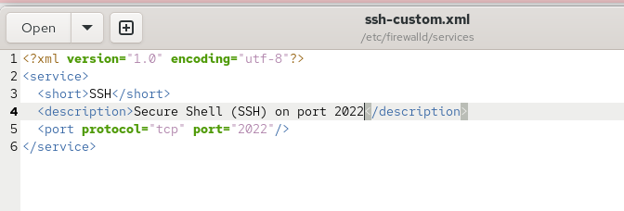
Рис. 2: Редактирование ssh-custom.xml

2.1.3 Проверка списка служб FirewallD
Выведен список всех доступных служб.
Пользовательская служба ещё не отображается в перечне.
После перезагрузки конфигурации отображены обновлённые списки доступных и активных служб.
Новая служба стала видимой, но пока не активной.
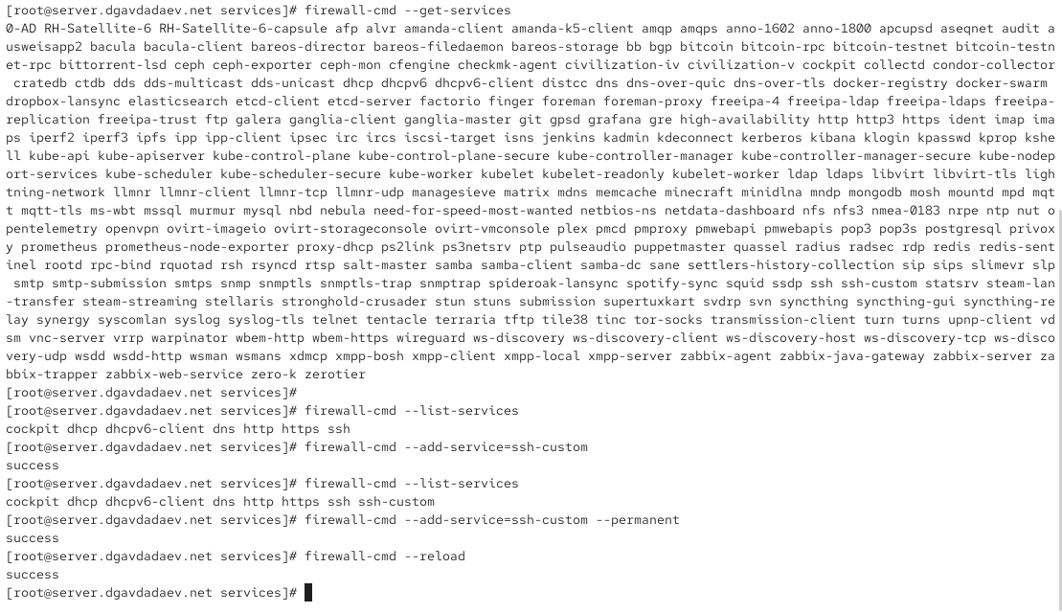
Рис. 3: Перезагрузка и проверка

2.1.4 Активация пользовательской службы
Служба была добавлена в набор активных.
После этого она стала отображаться среди включённых.
Затем служба была добавлена в постоянную конфигурацию и правила firewall были перезагружены.

2.2 Настройка перенаправления порта
На сервере настроено перенаправление трафика с порта 2022 на стандартный порт SSH — 22.
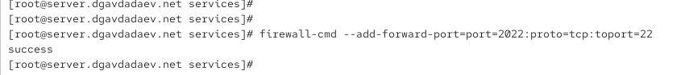
Рис. 4: Настройка forward-port

2.2.1 Проверка работы с клиента
С клиентской машины выполнено подключение к серверу по SSH через порт 2022.
Соединение успешно установлено, что подтверждает корректность перенаправления.
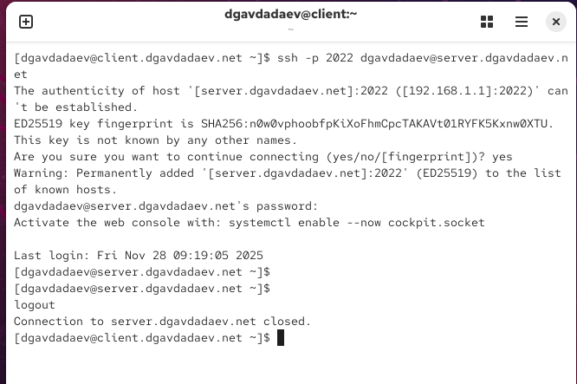
Рис. 5: Подключение к серверу через порт 2022

2.3 Включение IPv4 forwarding и маскарадинга
Проверено состояние параметра пересылки пакетов.
Далее был включён IPv4 forwarding и создан конфигурационный файл, содержащий этот параметр.
После применения настроек активирован маскарадинг и перезагружена конфигурация firewall.
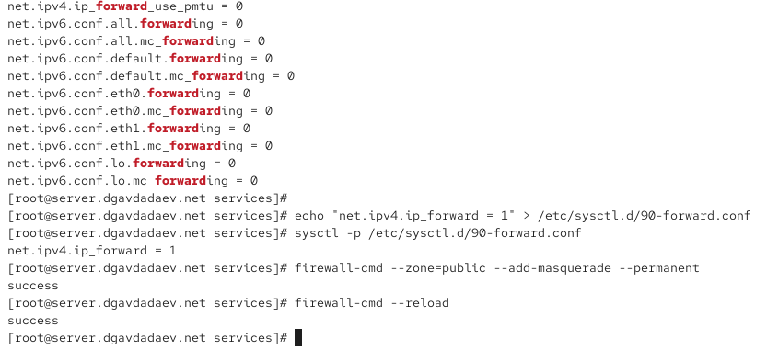
Рис. 6: Настройка forwarding и masquerading

2.4 Подготовка конфигурации для Vagrant
В каталоге /vagrant/provision/server/ создана структура директорий для хранения конфигураций FirewallD и системных параметров:
- директория для служб FirewallD;
- директория для файлов sysctl.
В эти каталоги были помещены:
- файл службы ssh-custom.xml;
- файл 90-forward.conf.
Также был создан файл firewall.sh.
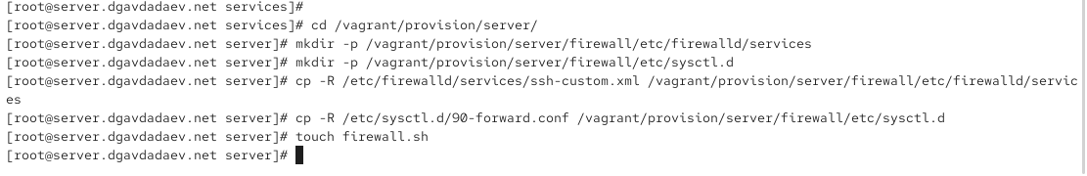
Рис. 7: Подготовка структуры каталогов

2.4.1 Содержимое файла firewall.sh
Скрипт включает операции копирования конфигураций, регистрации службы, настройки перенаправления порта, включения masquerading и восстановления контекстов SELinux.
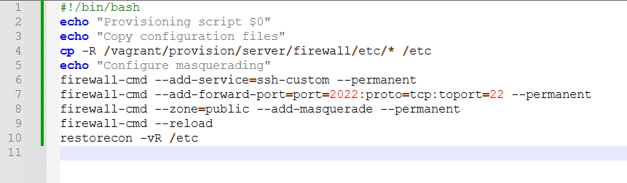
Рис. 8: Содержимое firewall.sh

3 Итоги

3.1 Вывод
В процессе выполнения работы была создана пользовательская служба firewalld, настроено перенаправление порта, включено пересылание IPv4-пакетов и маскарадинг. Проверена работа SSH-доступа через новый порт. Конфигурационные файлы были вынесены в директорию Vagrant provisioning, а для автоматизации создан скрипт firewall.sh. Полученная конфигурация успешно функционирует и может применяться при повторном развёртывании виртуальной машины.

3.2 Контрольные вопросы
1. Где хранятся пользовательские файлы firewalld?
В каталоге /etc/firewalld/, включая подкаталоги services/, zones/ и другие, где пользователь может размещать собственные конфигурации.
2. Какую строку надо включить в пользовательский файл службы, чтобы указать порт TCP 2022?
Строку с определением порта в XML-формате:
<port protocol="tcp" port="2022"/>
3. Какая команда позволяет вам перечислить все службы, доступные в настоящее время на вашем сервере?
Команда для вывода списка всех доступных служб:
firewall-cmd --get-services
4. В чем разница между трансляцией сетевых адресов (NAT) и маскарадингом (masquerading)?
NAT — общий механизм преобразования адресов и портов при прохождении пакетов между сетями.
Маскарадинг — разновидность NAT, при которой внешний IP выбирается автоматически, обычно используется при динамическом IP-адресе интерфейса.
5. Какая команда разрешает входящий трафик на порт 4404 и перенаправляет его в службу ssh по IP-адресу 10.0.0.10?
Команда перенаправления входящего трафика:
firewall-cmd --add-forward-port=port=4404:proto=tcp:toaddr=10.0.0.10:toport=22
6. Какая команда используется для включения маскарадинга IP-пакетов для всех пакетов, выходящих в зону public?
Команда активации маскарадинга:
firewall-cmd --zone=public --add-masquerade --permanent

